Plans de gestion des sites LIFE Elia

UG:UM227A - Circuit: 70.353: pylône 10 au 11
Nom complet de l'UG: BOMAL/(SOY)/MARCOURT 70KV LI

Action LIFE: Lisière restaurée : 1 polygone(s) (0.35 ha)
Autres actions LIFE sous cette/ces portée(s): Gestion d'habitat sensible

Commune(s): Durbuy

Triage(s) DNF concerné(s): Izier (CHARLIER Sébastien - GSM: NA)

Cantonnement(s) DNF concerné(s):MARCHE-EN-FAMENNE (084/22.03.46)
Info actualisées sur Le portail environnement de Wallonie

Gestionnaire (+ Propriétaire):
ID | Gestionnaire | Propriétaires
PC_443 | Elia | Domaine De La Region Wallonne/Ministere De La Region Wallonne/Commissariat General Au Tourisme
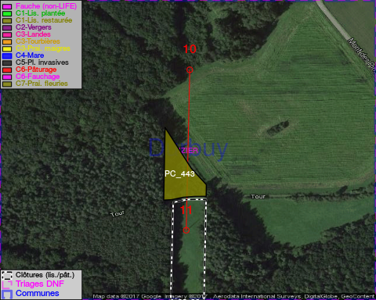

GESTION:

Objectif à long terme :

Lisière structurée stabilisée par sélection d'espèces arbustives

Tous les aménagements ont été terminés en November 2014

Détail par portée
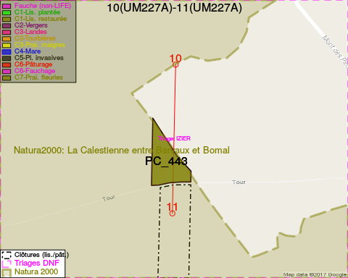
Adresse propriétaire:
- [PC_443] Domaine De La Region Wallonne/Ministere De La Region Wallonne/Commissariat General Au Tourisme: Pl De Wallonie 1 Namur

Document réalisé le 10/02/2017

